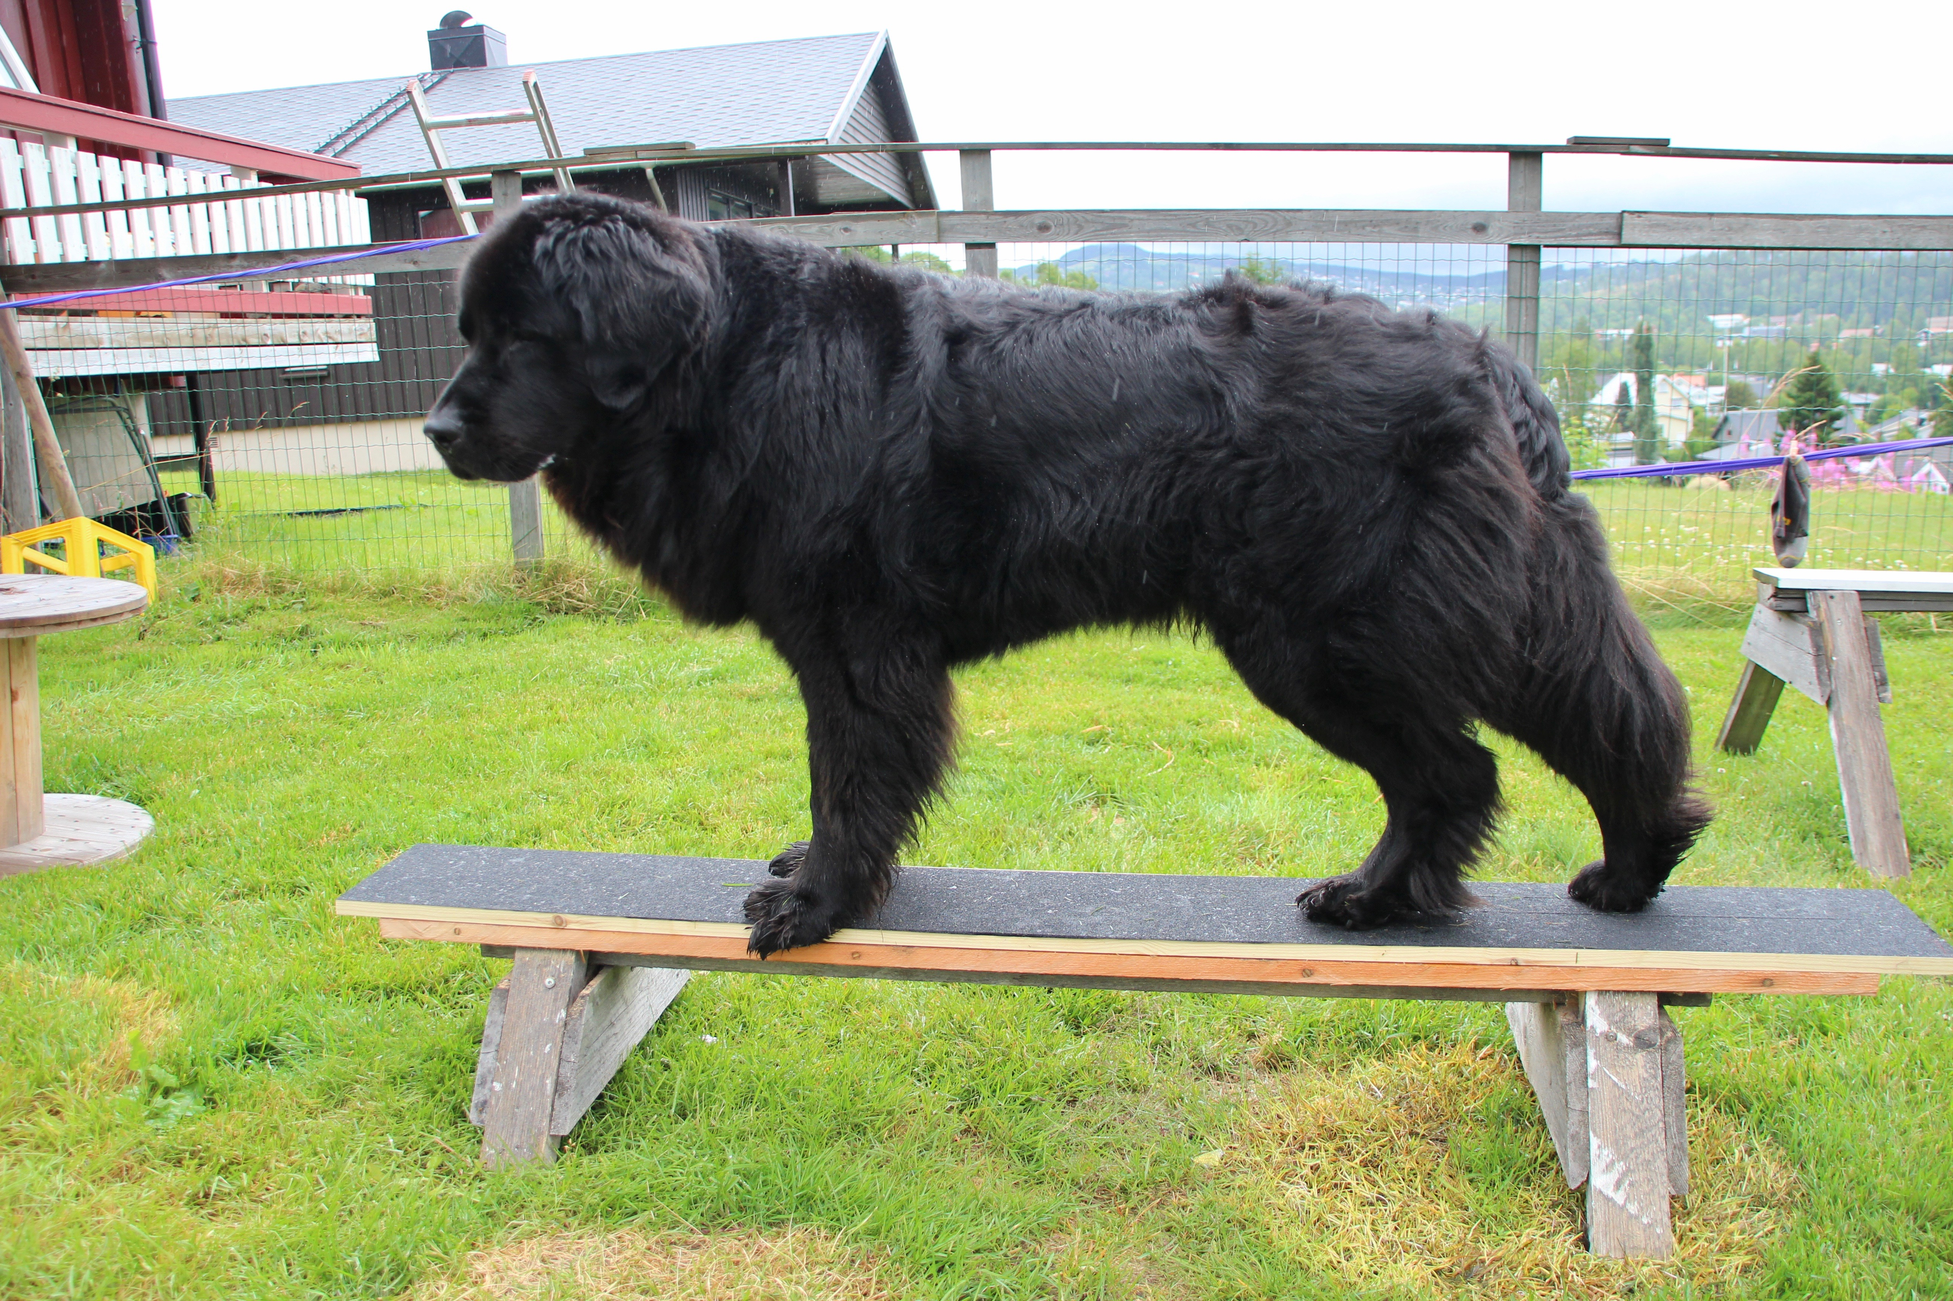
UTEN BALANSE:

Ingen sikkerhet, ingen ro og ingen selvkontroll.

Stabilitet og balanse bør ha førsteprioritet over all annen aktivitet med hunder. Dette er fordi kroppskontroll har så stor innvirkning på all annen atferd.

Hva med wobble-boards?

Hunder trenger god balanse i kroppen for å føle seg trygge i livet.
Trygghet hjelper i alle livssituasjoner.

Det hjelper hvis du er ung, gammel, frisk, syk osv.
Følelsen av å ha kontroll over din egen kropp er alltid viktig.

Opplevelsen av å ha begge bena trygt plantet på bakken er en god følelse for hunder fra de er små valper. Selv raser som er avlet opp for å jobbe i vann, trenger vanligvis hjelp til å bli vant til at bakken blir borte under bena deres når de skal finne ut at de kan å svømme.

Så hva med wobble boards?

Tanken bak denne måten å trene muskler på, er at hunden skal få hjelp til å trene svake, skadde eller ustabile muskler, men får de det med slik trening?

På 1980-tallet var det en trend i skolesystemet der barn ble satt på "treningsballer" i stedet for stoler. Dette skulle være bra for ryggen, men det viste seg at dette snart ga barna en dårligere håndskrift og etter hvert begynte også andre negative resultater å vise seg. Ikke noe rart i det, for hvordan klarer man å skrive vakkert når du må bruke musklene og konsentrasjonen for å holde balansen?
Selv om vi ikke tenker på det selv, vil kroppen automatisk bruke energien for å holde kroppen i balanse.

Det viser seg at når dyr eller mennesker er på bevegelig underlag, fokuserer man på omgivelsene og ikke på kroppen.

Hvis vi har en hund med ustabilitet i leddene og setter den på en ustabilt underlag, vil ikke hunden trene kjernemuskulaturen, slik hensikten med wobble-boards og andre ustabile underlag var ment å gjøre, men hunden vil arbeide for å finne balanse i kroppen ved å bruke de sterkeste / dominerende musklene og dermed også styrke eksisterende kompensasjoner.
Det gir ingen mening å plassere en hund med ustabilitet i leddene på et ustabilt underlag. Hvis det å gå på bakken allerede er vanskelig nok for en hund, så er det å sende ham på et wobble-board som å sende ham til OL uten riktig trening.

Til et menneske kan vi si: "Sørg for at du bruker den og den muskelgruppen nå», men det kan vi ikke si til en hund.

Når en øvelse føles usikker eller er for vanskelig for den enkelte, vil hunden automatisk gå tilbake til det gamle, feile mønsteret i bruken av musklene - det vil si at hunden begynner å jukse ved å bruke de sterkeste musklene. Dette skjer fordi dette er lettere og mer behagelig for hunden.

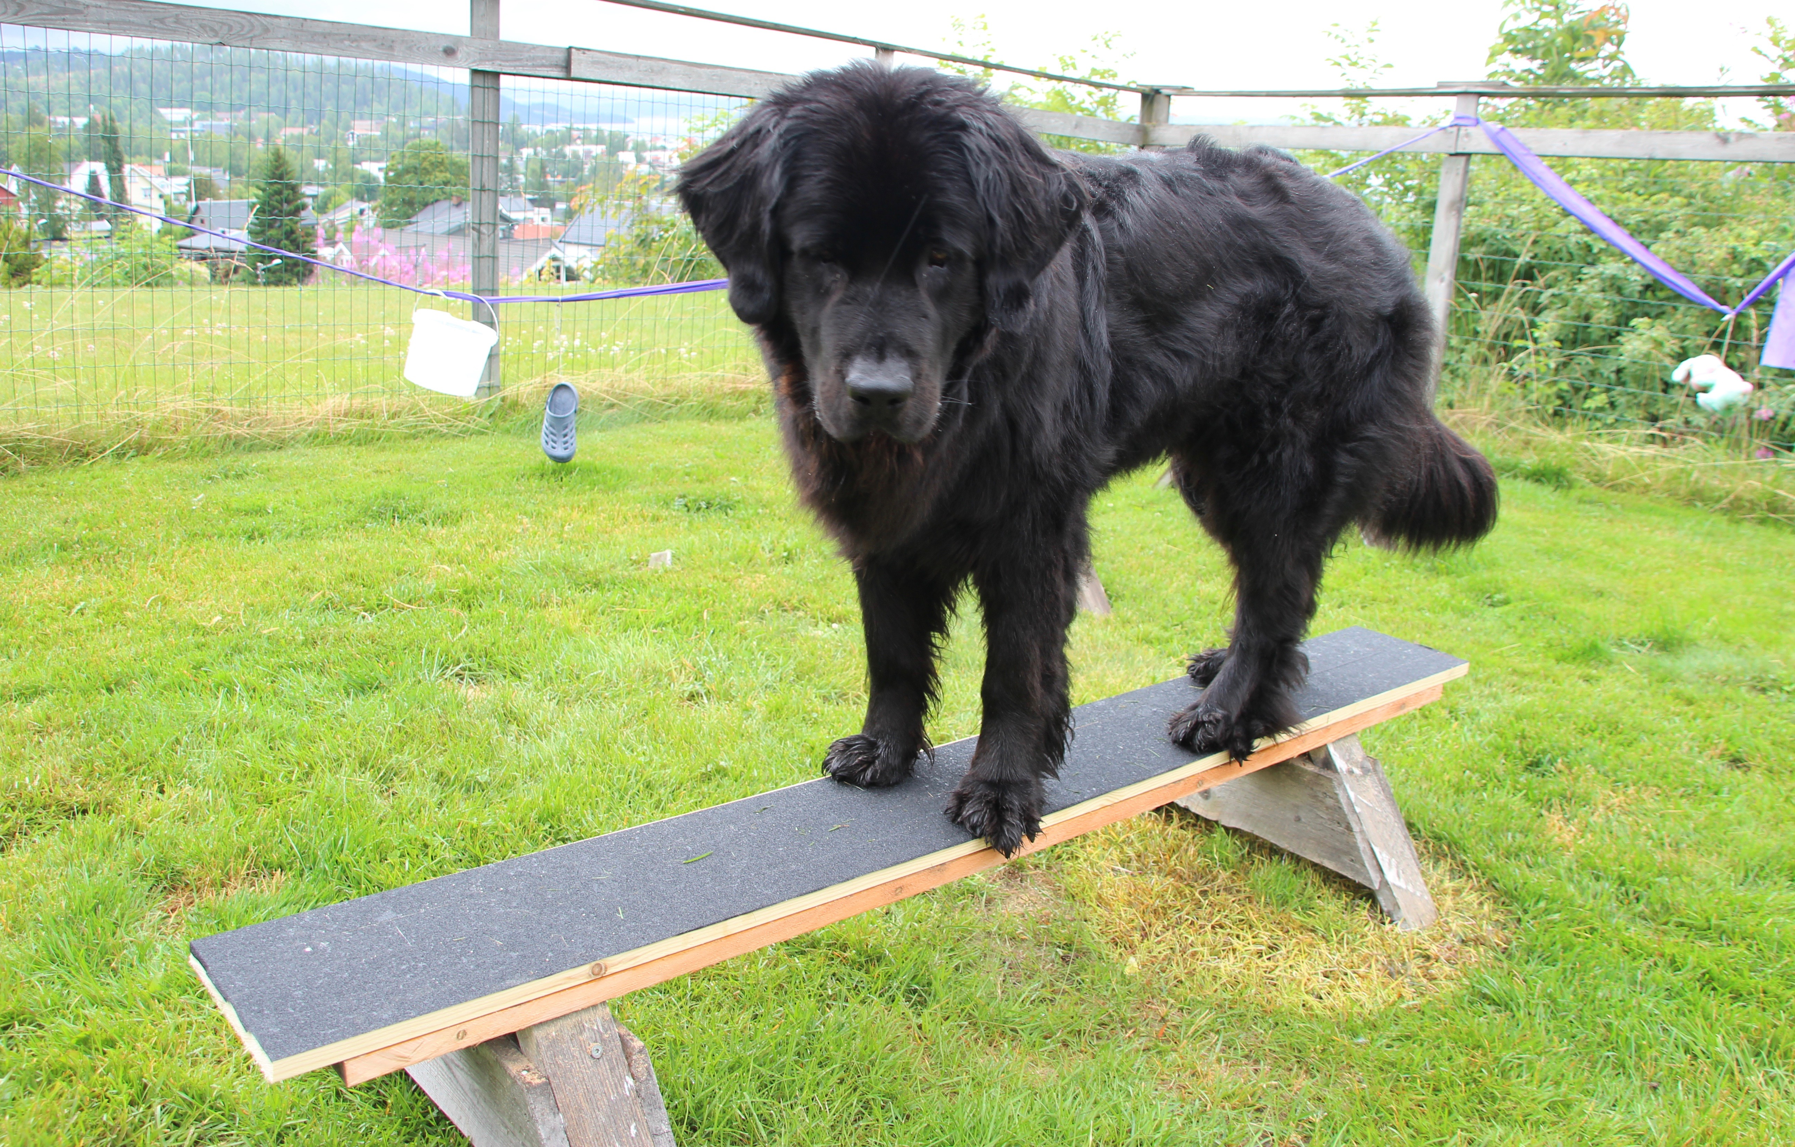
Dette er faktisk beskrivelsen av hvordan hver øvelse som er for vanskelig eller for tung for hunden vil føre til at den kompenserer for den vanskelige ved å trene feil og derved fort få belastningsskader.

Hvis du vil trene kjernemuskulaturen og stabiliteten på hunden, kan du velge mellom noen alternativer. Fortrinnsvis variere mellom disse.

Den ene er å la hunden balansere på en bukk som er stabil. Denne trenger ikke være høy, men så bredt at hunden kan plassere bena trygt på den.
Ca. 20 cm. for store hunder og ca. 10 cm. for små hunder kan være et godt utgangspunkt.

Hjelp hunden på en rolig og behagelig måte å gå rolig over bommen. Ikke bruk noen form for tvang.
Denne formen for trening gir hunden en følelse av å ha kontroll over omgivelsene og kan dermed klare å fokusere på balansering.
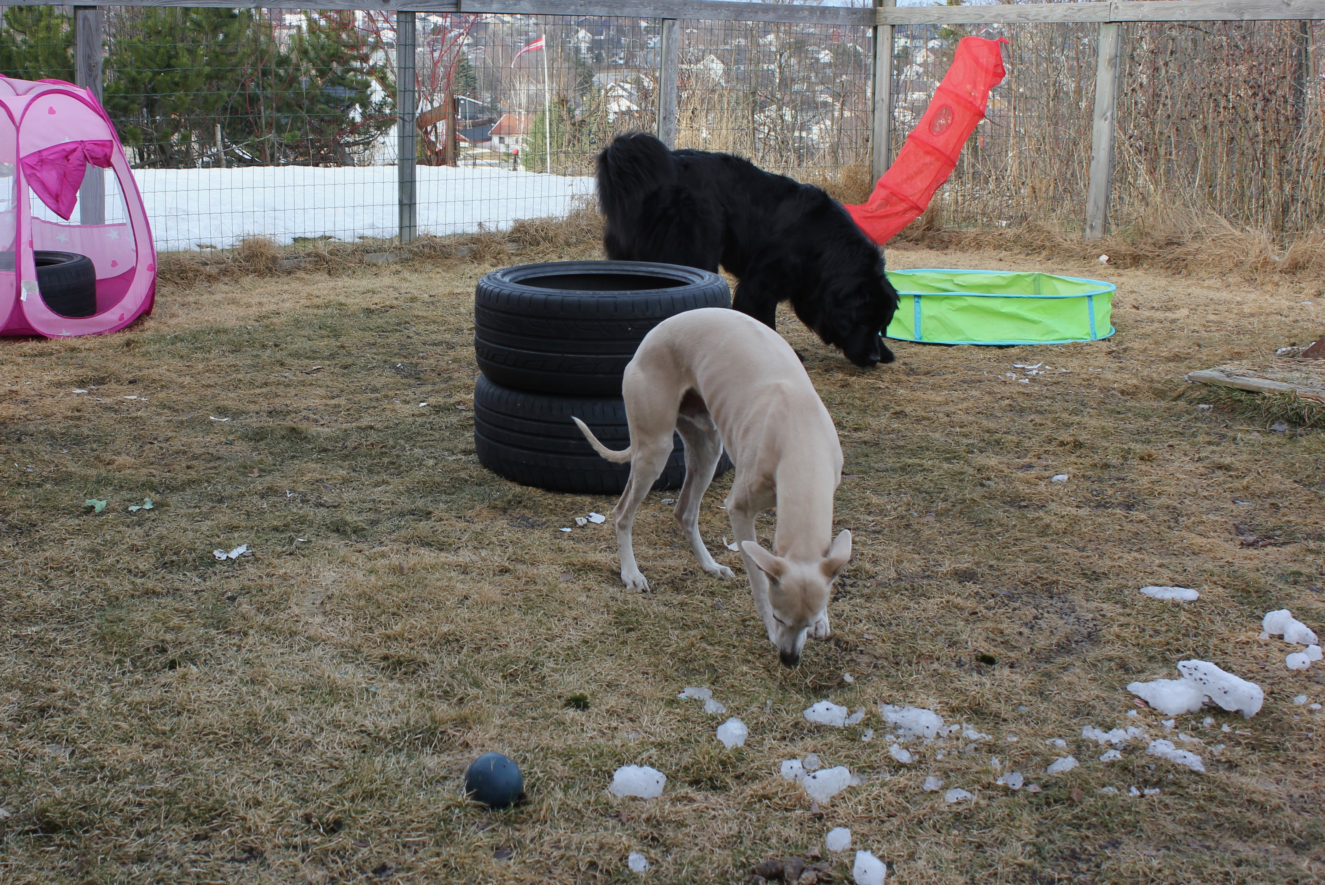
Når du etter hvert ser at hunden føler seg trygg på bukken, kan du gå rolig rundt bukken slik at hunden mestrer å stå der mens den følger med deg. Den er blitt tryggere på omgivelsene.

En annen måte å trene stabilitet i kjernemuskulaturen på, er å la hunden gå rolig på forskjellige overflater på bakken. Plasser gjerne en god del godbiter rundt på en plen eller i et lite terreng. På den måten må hunden bruke kjernemuskulaturen for å holde balansen mens han leter etter godbiter. Legg bitene så tett at hunden ikke begynner å løpe rundt og lete.
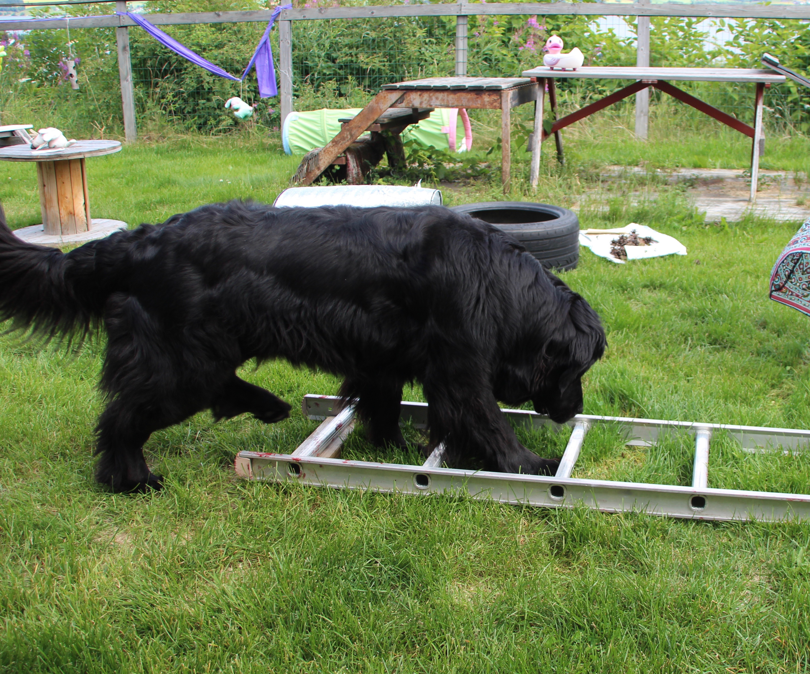
På denne måten trener hunden musklene i mageregionen, i nakken, ryggen, hoftene og generelt hele kroppen på en rolig måte som gir styrke og stabilitet.

En tredje flott måte å trene kjernemuskulatur og balanse på er å lege en rekke små eller større pinner - avhengig av hundens størrelse og generelle fysiske helse - på bakken på kryss og tvers, og legge godbiter inni blant pinnene. Eller legg en stige på bakken for å gå mellom trinnet i den. På denne måten må hunden bevege seg sakte, konsentrere seg om å løfte det ene benet av gangen og sette det ned på rett sted, og på denne måten vil hunden bruke de små muskelgruppene som holder kroppen i balanse.

Ingen av disse treningsmodellene skal utføres med noen form for tvang eller kommandoer. Dette er ikke ment som trening for å oppnå noe annet enn å bygge balanse og kroppskontroll.

På den annen side vil resultatene av å oppnå mer balanse og stabilitet gi resultater i form av større selvkontroll, større sikkerhet og dermed også ha stor innvirkning på hundens evne til å takle livets situasjoner generelt.

Det er viktig at alle øvelser som blir gitt til hunden er passende og spesifikke for hver enkelt hund sin individuelle situasjon, evner og mål. Hvis en øvelse er for avansert, vil hunden ganske enkelt ta i bruk andre muskler enn de som var ment å trenes. Den vil fort falle tilbake til gamle mønstre å bruke kroppen på.
En god og erfaren terapeut vil bruke øvelser for å se hvor hundens svake områder er ved å se på hvilke bevegelser hunden synes er utfordrende.

«Vår tilnærming er å bruke funksjonelle øvelser basert på naturlig bevegelse for å bygge styrke i kjernemusklene, noe som hjelper til med å fremme muskelbalanse, styrke og riktig kroppsholdning», Luisa Greig.

Når du vil jobbe målrette mot spesifikke muskelgrupper, må du gjøre sakte, kontrollerte øvelser. Hvis du gjør raskere øvelser - til og med rask gange eller trav, gir du hunden muligheten til å kompensere ved å ta i bruk andre muskelgrupper enn det som skulle trenes.

Dine ‘gyldne regler’ når du trener, er at hunden skal være balansert - stå kvadatisk på et stabilt, ikke glatt underlag.

Mange av oss har sett serien «Skal vi danse" på TV. Der har vi hørt utallige ganger at de vanskeligste dansene å utføre er dansene som går sakte og har lange og langsomme bevegelser. Disse dansene krever stor konsentrasjon og kontroll over kroppen. Bruk av kjernemuskulaturen er nødvendig for å utføre en god Rumba. Hvis du derimot skal danse en swing, er det lettere å komme unna med litt juks uten at det oppdages så raskt.

Vi må tilpasse øvelsen til hver hund, avhengig av hver hunds helse og situasjon. Når vi trener på en upassende måte for den enkelte hunden, kan vi ofte se hunden kompensere på forskjellige måter ved å forandre kroppsholdning ved f.eks. ved føtter som vender
utover, vektforskyvning mellom lemmene, at hunden ikke setter føttene kvadratisk på bakken, stokke om på beina for å komme seg i «sitt» eller « stå», stå med bena ekstra tett sammen, eller veldig vidt fra hverandre.
Å starte enklere og bygge opp til mer utfordrende øvelser når hunden er i stand til å gjøre det grunnleggende komfortabelt, har en tendens til å være mest effektivt.

Mange hunder som har smerter i kroppen, foretrekker å gå fort eller løpe. Dette fordi det ofte er mye enklere når du kommer opp i fart, enn å mestre en bevegelse som går sakte når noe gjør vondt.
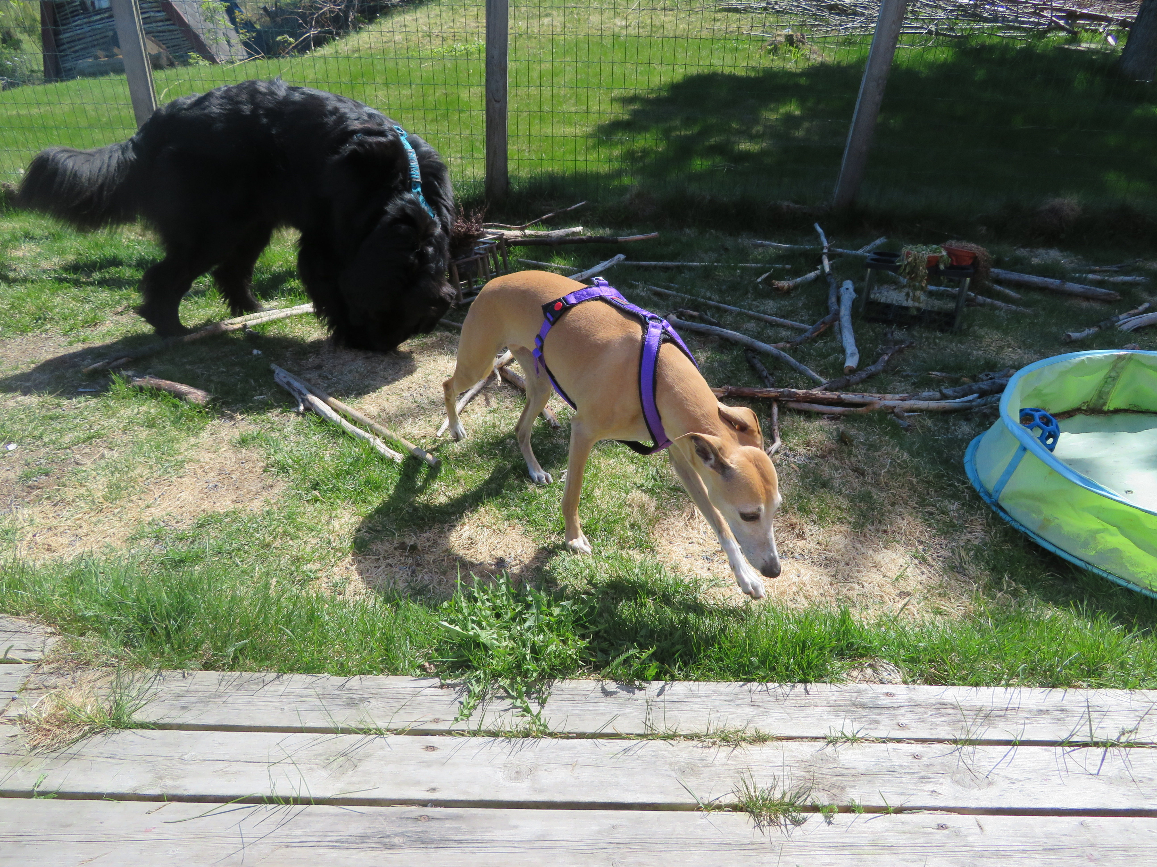
P.g.a dette bør bevegelser gjøres sakte for å sikre at de riktige musklene blir engasjert. Gjort raskere kan hunden ‘jukse’ (kompensere) ved å ta i bruk andre muskler enn det som var tenkt, de allerede sterkere muskler, og dette kan da utilsiktet forsterke kompenserende problemer.

Hva med nakken når vi skal trene med hunden?

Ofte ser vi hunder gå med hodet løftet opp for å se opp på eieren sin. Dette gjøres en del når man går tur, men enda mer brukt som en måte å trene«kontakte, se på meg!» Selvfølgelig kan hunden holde hodet opp når den føler seg fri til å gjøre det og vil, men det er ikke sunt for hunden å gå med hodet løftet opp eller gjøre dette som en form for «kontakt-trening». Og det vil absolutt ikke hjelpe hunden å få en god balanse i kroppen.
Hvis vi selv prøver å gå sammen med en person som er mye høyere enn oss selv, og vi må vri hodet til side og se opp, vil vi veldig raskt oppdage at det ikke er bra for kroppen vår. Vi mister snart balansen og begynner å bruke kroppen på en usunn måte for å prøve å finne balanse. Dette vil skade nakken, skulderene, ryggen, hoftene og beina.

En lang, ledig og avslappet nakke er avgjørende for å sikre riktig holdning og derfor riktig trening for nakken. Heving av nakken, eller ‘skilpaddehalsen’ (når nakken trekkes inn i kroppen) vil påvirke holdningen andre steder i kroppen, og føre til at uriktige muskelgrupper begynner å jobbe.

Så konklusjonen er at hvis du vil trene en hund slik at den vil oppleve balanse og trygghet, enten den er sunn og frisk eller om den har noen sykdommer eller skader som må rehabiliteres, så er trening på et stabilt og godt underlag i rolig tempo, det som er sunnest for hundens fysiske og mentale helse.

Turid Dyvesveen Sunde,
Bamsekroken Kennel.

kilder:

Els Vidts, www.freedogz.be
Luisa Grieg og Julia Robertson, www.galenmyoterapi.co.uk

